MÅNEDSBREV FOR LØVENE OKTOBER 2022
Evaluering av forrige måned  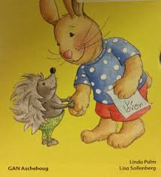  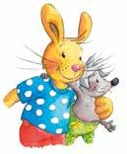 | Kjære foreldre på Løvene!  Vi har jobbet med vennskap og tilvenning i nesten to måneder, og vi ser at en trenger mer tid, da vi er så mange små og nye barn i år.. Vi er imponert over at de små nå strekker frem hender og kommer springende inn til oss.  I slutten av september kom vi i gang med den faste ukeplanen. Vi har sett at samlingsstundene med navnesangen og avslutningssangen har vært viktig for å trygge hele barnegruppen. Det er stas når vi synger navnesangen. Barna smiler når vi synger navnet. Vi synger og spør etter de som ikke er der også, for å alltid inkludere alle i gruppa. Siden det var så mange nye, ser vi at vi fortsatt må på øve på å vente på tur. Når vi sender rundt kofferten med konkreter i, vil alle banke på den for å se hva som inni.  Å oppleve noe sammen er med på å styrke fellesskapsfølelsen, og igjen være begynnelsen på vennskap mellom barna (for eksempel tur dag og sangsamlingen)  Takk for godt oppmøte og gode tilbakemeldinger på foreldremøte., det satte vi stor pris på!  På møte viste vi bilder fra språksamling, ute lek og måltid. Denne dokumentasjonen skal sener ut på vår hjemmeside, men nå handler det om trygghet/ tilvenning. Vi har nå prøvd oss på forming med handtrykk, og dette henger på veggen som et flotte bilder. Vi er også stolt av de søte pinnsvinene.  Vi har også prøvd å gå på tur med noen, og her var det mye kjekt å se på. Vi traff mange biler, busser og en sykebil. Vi øver også på å gi klemmer til den som gråter og hjelpe med å finne kosedyret (lære empati) og tutter.
Om neste måned  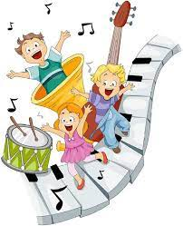  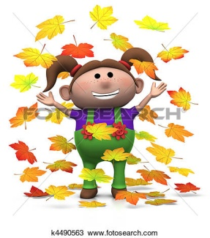  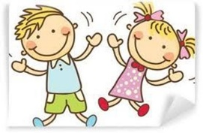  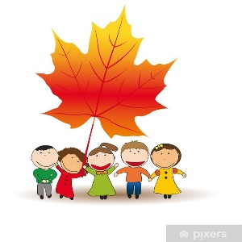 | I oktober måned er tema ”MEG SELV” og ”HØST”.  I denne måneden skal vi ha fokus på å lære om kroppen og samtidlig se på det som skjer om høsten med bladene, vann og regnet.  Hovedmål: Barna skal få kunnskap om kroppen og begrepet høst.  Delmål. Barna skal bli kjent med navn på ulike kroppsdeler og se på høstens regn og fargen blå.  Språkligmål: Barna skal få lære begrepene hode, fot, arm, ører, mage og vann.  Sosialtmål: Barna skal oppleve glede på tur.  For å nå målene vi har satt oss har vi tatt utgangspunkt i Rammeplanen som sier: ” Barnehagen skal legge til rette for at alle barn kan oppleve bevegelse glede, matglede, og matkultur, mentalt og sosialt velvære og fysisk og psykisk helse” (Rp s 49)Gjennom arbeid med kropp, bevegelse og helse skal barnehagen bidra til at barna får en positiv selvoppfatning gjennom kroppslig mestring  For å få til dette vil vi legge vekt på tur dagen. Vi kommer til å ta noen turer til i nærmiljøet. Barna skal da få ferdes i ulent terreng. Her skal alle hoppe, klatre, krype og kaste blader i luften. Gjennom kroppslig aktivitet lærer barna verden og seg selv å kjenne. Ved sanseinntrykk og bevegelse skaffer barna seg erfaringer, ferdigheter og kunnskaper på mange områder. Barna skal derfor få kjenne, lukte og smake på det vi finner på tur. Dette har også betydning for utvikling av sosial kompetanse. Vi lytter også på lyder.F.eks sykebilen vi ser på tur,og har en sansekasse til samlingene.  Språksamlingene som er hver onsdag og fredag vil bestå av to grupper (se plan på tavlen). Vi har en gruppe med 2-åringene og de vil ta for seg boken; ”Det regner”( Gruppe 2)Her vil vi vise både bilder og figurer som barna kan leke med. Vi har også boken om muldvarpen og høsten.  En gruppe med 1åringer, vil ha peke bøker om kroppen og visualiser dem ved hjelp av konkreter. Her vil det bli en del sansetrening. (Gruppe 1)dette ble gjort etter å ha sett behovet til barna. Vi legger også vekt på å ha små lekegrupper med få barn i. som en rød tråd gjennom dagen og året, vil vi ta med oss viktigheten av å danne vennskap. Når barnegruppen er delt inn i grupper og med støtte og veiledning fra en voksen, kan de få god lekekompetanse. Gjennom lek utvikler barn sosial kompetanse. Her kan de oppleve mestring ved å være en venn for den som er mindre, eller større enn seg selv. Gjennom lek, bygger barn sosiale relasjoner til andre barn. I denne sammenheng, hjelper vi også barnet å sette ord på følelser, slik at det blir forstått og kan gi omsorg til andre.  In ped kortet vi skal bruke heter ”Påkledning”.  In ped kort er et verktøy til å videreutvikle den pedagogiske praksisen i barnehagen. Kortene bygger på samhandling og kommunikasjon mellom barn og voksne. Vi kommer til å bruke dette i påkledningen. Her deler vi barna i grupper og de får øve seg på å ta på luer, dresser ol. Dette skaper en god mestringsfølelse og ungene får erfare at vi må ha mer klær på når det er kaldt ute. Dette gjelder de som er 1.5 og 2 år gamle.  I musikksamlingene (på torsdagene) vil vi lage et”Regnversorkester” her får barna delta og spille selv.  I formingen skal ungene få male høst kunst.  Denne måneden skal vi ha FN arrangement i barnehagen. Ett av målene er å øke barnas forståelse for ulike kulturer FN arrangementet handler også om å få forståelse og respekt for andre. Vi undrer oss med barna over ulikheter og at det er flott. Vi på avdelingen skal lage ”kunst”  Hurra for zayn som ble 2å2 1.10
Praktiske opplysninger  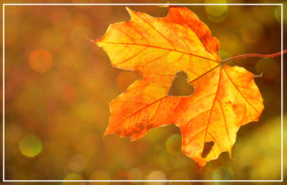 | - Vi er mye ute, og det er viktig at barna har nok og rikelig med klær etter årstiden. Sjekk kurven på badet.  - Send en sms ved fravær i barnehagen.  - Merk alt tøy sko og lignende med fornavn.  - Husk å ta med bilder av familien, som er limt på «huset»  - Husk å lukke alle porter med lenken på!  - Turdagen er mandager, og vi går klokken 9.30.  - Samlingene begynner kl 9.15
Månedens Bøker, eventyr, sanger og lignende  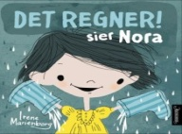 | - ”Det regner” sier Nora(bok)eller» Bø og Bæ i regnet»  - Se bladene de faller ned( sang).  - ”Mine første tusen ord” (bok)  - ”Spillemannsvise” (sang)  - ”Du har to øyner ”(sang)  - ”Det regner, det regner”(rim og regler)
Hilsen Monika ,Elin, Bente og Vigdis

